<https://soonysoon.tistory.com/65>

**[react] socket.io 로 채팅 만들기**

#### Server 설정 및 소스

Server 폴더 생성.

Npm init –y

<https://m.blog.naver.com/PostView.naver?isHttpsRedirect=true&blogId=azure0777&logNo=220465552731>

npm init 명령어는 node 프로그램을 시작(initialize)하는 명령어로 package.json 파일을 생성을 돕습니다.

* 환경 설정(server폴더에서 아래의 명령어 실행 )
  + npm install express
  + npm install cors
  + npm install nodemon
  + npm install socket.io

**[React] console.log가 두번 실행된다고?**

<https://velog.io/@hyes-y-tag/React-useEffect%EA%B0%80-%EB%91%90%EB%B2%88-%EC%8B%A4%ED%96%89%EB%90%9C%EB%8B%A4%EA%B3%A0>

프로젝트의 src/index.js에서  
<React.StrictMode> 태그로 <app/>이 감싸져있으면  
개발모드에서 (개발 단계시 오류를 잘 잡기위해) 두 번씩 렌더링됩니다.

출처: <https://www.inflearn.com/questions/510296>

// src/index.js

const root = ReactDOM.createRoot(document.getElementById('root'));

root.render(

<React.StrictMode> // <- 이거요!

<App />

</React.StrictMode> // <- 이겁니다!

);

그렇습니다! 저 부분을 지우면 두 번씩 실행되는 문제가 해결이 됩니다!

-----------------------------

TypeError: Cannot read properties of undefined (reading 'socketId')

at Socket.<anonymous> (file:///C:/src/reactjs/chat1/socket/index.js:33:24)

at Socket.emit (node:events:527:28)

at Socket.emitUntyped (C:\src\reactjs\chat1\socket\node_modules\socket.io\dist\typed-events.js:69:22)

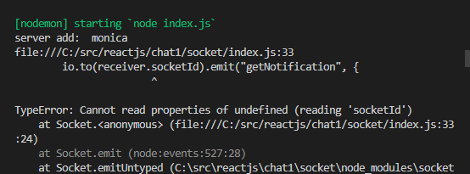

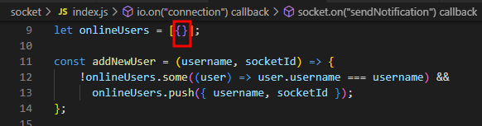

{} 추가후 에러 없어짐. {} 다시 삭제해도 에러 안나타남 ????

<https://velog.io/@nemo/react-error-cannot-read-property>

# [React 에러 일지] Cannot read properties of undefined...

onst addNewUser = (username, socketId) => {

     username && !onlineUsers.some((user) => user.username === username) &&

      onlineUsers.push({ username, socketId });

username && 추가로 유무 검사후 실행. 수정완료

  const [user, setUser] = useState("");

  const [socket, setSocket] = useState(null);

  useEffect(()=>{

    setSocket(io("http://localhost:5000"));

  },[])

  useEffect(()=>{

    user && socket?.emit("newUser", user);

  },[socket, user]);

useEffect가 socket, user가 초기화시 실행되어 data가 없는 경우에도 emit이 실행되어 유무첵 필요.

Navbar를 navbar_orig으로 vscode에서 이름바꾸기를 하니 import from도 navbar_orig으로 자동 바뀜.

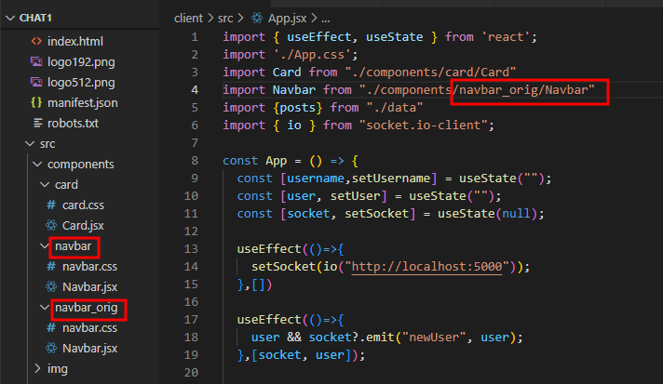

MUI

npx create-react-app react-mui-demo --template typescript

yarn add @material-ui/core

// with npm

npm install @material-ui/core

// with yarn

yarn add @material-ui/core

npm 동작안함.

Yarn OK.

<https://www.youtube.com/watch?v=or3np70c7zU>

# React UI 라이브러리 - MUI (Material-ui)

생활코딩

<https://www.youtube.com/watch?v=s2knmog2j1U&list=PLRx0vPvlEmdCED62ZIWCbI-6G_jcwmuFB>

0:01 / 15:32

1강 - React JS의 개요 및 Hello World [React JS 이론부터 실전까지]

전체 18강

동빈나

<https://www.youtube.com/watch?v=_yEH9mczm3g&list=PLRx0vPvlEmdD1pSqKZiTihy5rplxecNpz>

0:02 / 9:29

1강 - Create React App으로 리액트 프로젝트 시작하기 [React와 Node.js를 활용한 고객 관리 시스템 개발 강의]

# <https://www.youtube.com/watch?v=toLDNN4FQv0&list=PLqbWuGdVBJd3T1y8tVBdeuX-cDL3LEzt_&index=9>

# 한시간만에 끝내는 Node.js 입문

개발자의 품격 재생목록에서 백엔드 프론트엔드 좋음.